苑庄镇人民政府2024年政府信息公开
工作年度报告

本报告由苑庄镇人民政府按照《中华人民共和国政府信息公开条例》（以下简称《条例》）和《中华人民共和国政府信息公开工作年度报告格式》（国办公开办函〔2021〕30号）要求编制。
本报告内容包括总体情况、主动公开政府信息情况、收到和处理政府信息公开申请情况、政府信息公开行政复议和行政诉讼情况、存在的主要问题及改进情况、其他需要报告的事项等六部分内容。
本报告所列数据的统计期限自2024年1月1日起至2024年12月31日止。本报告电子版可在“中国·汶上”政府门户网站（http://www.wenshang.gov.cn/）查阅或下载。如对本报告有疑问，请与苑庄镇人民政府联系（地址：汶上县苑庄镇阜前路045号，联系电话：0537-6586101）。
一、总体情况
2024年，在县委、县政府领导下，苑庄镇高度重视政府信息公开工作。通过强化组织领导，明确责任分工，保障工作落实；优化工作机制，精细梳理流程，确保信息准确及时。聚焦群众关切领域，深化公开内容。拓宽公开渠道，线上用官网、线下靠公开栏与便民中心贴近群众。提升了政府公信力，为全镇发展营造良好氛围。
（一）主动公开情况
1.基本情况
2024年全镇通过政府信息公开网站主动公开政府信息31条；其中，政策文件类信息3条，占信息总量的10%；机构职能类信息1条，占信息总量的3%；行政权力运行公开类信息2条，占信息总量的6%；公告公示类信息3条，占信息总量的10%；规划计划类信息3条，占信息总量的10%；会议公开类信息2条，占信息总量的6%；行政权力类信息3条，占信息总量的10%；财政预算决算类信息2条，占信息总量的6%；政府集中采购类信息1条，占信息总量的3%；应急管理类信息2条，占信息总量的6%；其他法定主动公开内容类信息3条，占信息总量的10%；政务公开组织管理类信息4条，占信息总量的13%；政务公开基础建设类信息2条，占信息总量的6%。
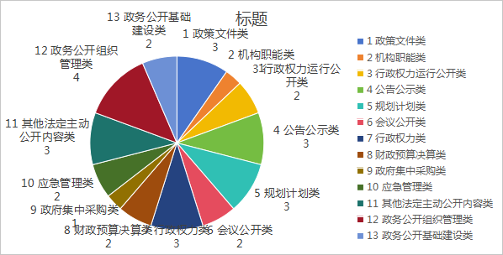

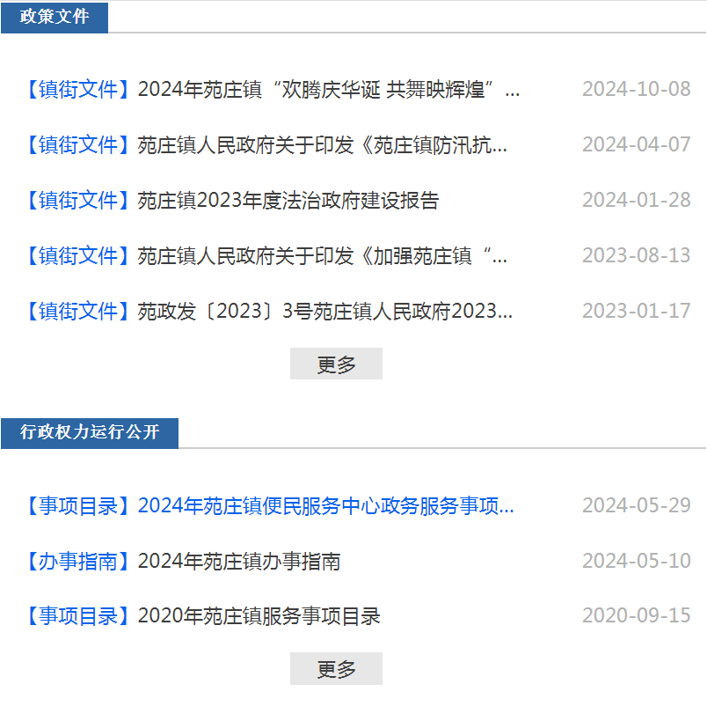
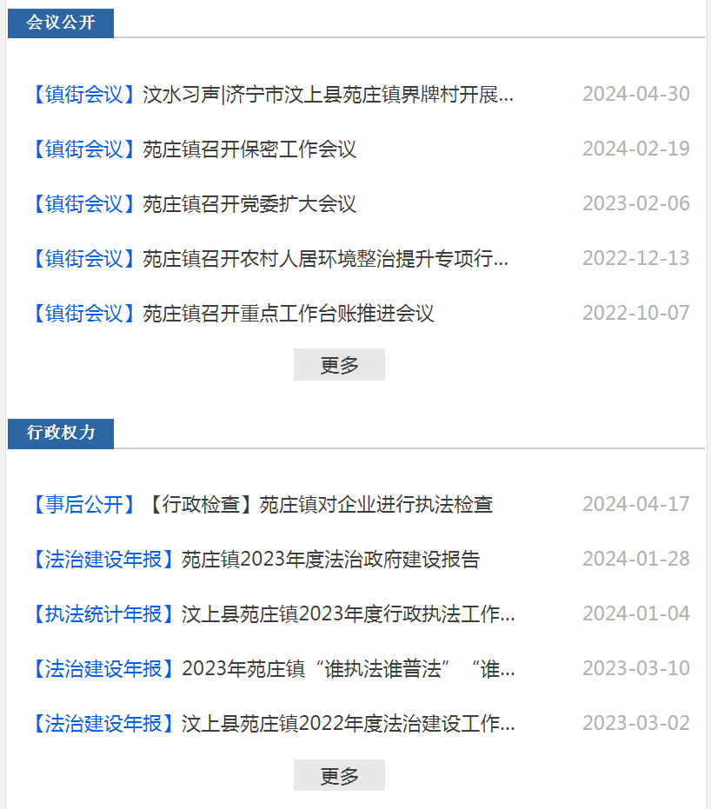
2.政府信息公开制度建设情况
为推动我镇政府信息公开工作规范、有序开展，进一步完善并贯彻落实《苑庄镇政府信息公开工作制度》《苑庄镇政府依申请公开政府信息工作制度》等工作制度。
（二）依申请公开情况
1-12月份，全镇共收到政府信息公开申请0条。
（三）政府信息管理情况
2024年，苑庄镇围绕汶上县政府要求，全力构建政务公开长效机制。安排专人维护运营平台，利用多渠道宣传，线上线下同频共振。信息发布严守 “三审” 责任制，层层把关。有效筑牢政务公开根基，提升政务服务水平。
（四）政府信息公开平台建设情况
苑庄镇全力构建政务公开长效机制。强化政府信息专栏平台建设，在“中国・汶上”网站设公开页面与核心专栏，专人负责保障信息及时准确。推进政务公开专区建设，依托便民服务中心提供优质服务。完善政务公开实体栏设置，镇及各村设专栏专人维护。同时，严格监督流程、优化人员机构、加强业务培训，有力提升了政务服务水平。
（五）监督保障情况
一是在信息监督上，严格流程，一般内容专人初审、分管领导终审，重大内容经两级领导审定，确保权威严肃。二是优化人员机构设置，成立工作小组及下设办公室，分工明确、协同高效。三是通过集中学习等形式开展培训5次，培训人数300余人次，提升队伍素质。
二、主动公开政府信息情况
第二十条第（一）项
信息内容 | 本年制发件数 | 本年废止件数 | 现行有效件数
规章 | 0 | 0 | 0
行政规范性文件 | 0 | 0 | 0
第二十条第（五）项
信息内容 | 本年处理决定数量
行政许可 | 87
第二十条第（六）项
信息内容 | 本年处理决定数量
行政处罚 | 0
行政强制 | 0
第二十条第（八）项
信息内容 | 本年收费金额（单位：万元）
行政事业性收费 | 0
三、收到和处理政府信息公开申请情况
（本列数据的勾稽关系为：第一项加第二项之和，等于第三项加第四项之和） |  |  | 申请人情况
 |  |  | 自然人 | 法人或其他组织 |  |  |  |  | 总计
 |  |  | 自然人 | 商业  企业 | 科研  机构 | 社会公益组织 | 法律服务机构 | 其他 | 总计
一、本年新收政府信息公开申请数量 |  |  | 0 | 0 | 0 | 0 | 0 | 0 | 0
二、上年结转政府信息公开申请数量 |  |  | 0 | 0 | 0 | 0 | 0 | 0 | 0
三、本年度办理结果 | （一）予以公开 |  | 0 | 0 | 0 | 0 | 0 | 0 | 0
三、本年度办理结果 | （二）部分公开（区分处理的，只计这一情形，不计其他情形） |  | 0 | 0 | 0 | 0 | 0 | 0 | 0
三、本年度办理结果 | （三）不予公开 | 1.属于国家秘密 | 0 | 0 | 0 | 0 | 0 | 0 | 0
三、本年度办理结果 | （三）不予公开 | 2.其他法律行政法规禁止公开 | 0 | 0 | 0 | 0 | 0 | 0 | 0
三、本年度办理结果 | （三）不予公开 | 3.危及“三安全一稳定” | 0 | 0 | 0 | 0 | 0 | 0 | 0
三、本年度办理结果 | （三）不予公开 | 4.保护第三方合法权益 | 0 | 0 | 0 | 0 | 0 | 0 | 0
三、本年度办理结果 | （三）不予公开 | 5.属于三类内部事务信息 | 0 | 0 | 0 | 0 | 0 | 0 | 0
三、本年度办理结果 | （三）不予公开 | 6.属于四类过程性信息 | 0 | 0 | 0 | 0 | 0 | 0 | 0
三、本年度办理结果 | （三）不予公开 | 7.属于行政执法案卷 | 0 | 0 | 0 | 0 | 0 | 0 | 0
三、本年度办理结果 | （三）不予公开 | 8.属于行政查询事项 | 0 | 0 | 0 | 0 | 0 | 0 | 0
三、本年度办理结果 | （四）无法提供 | 1.本机关不掌握相关政府信息 | 0 | 0 | 0 | 0 | 0 | 0 | 0
三、本年度办理结果 | （四）无法提供 | 2.没有现成信息需要另行制作 | 0 | 0 | 0 | 0 | 0 | 0 | 0
三、本年度办理结果 | （四）无法提供 | 3.补正后申请内容仍不明确 | 0 | 0 | 0 | 0 | 0 | 0 | 0
 | （五）不予处理 | 1.信访举报投诉类申请 | 0 | 0 | 0 | 0 | 0 | 0 | 0
 | （五）不予处理 | 2.重复申请 | 0 | 0 | 0 | 0 | 0 | 0 | 0
 | （五）不予处理 | 3.要求提供公开出版物 | 0 | 0 | 0 | 0 | 0 | 0 | 0
 | （五）不予处理 | 4.无正当理由大量反复申请 | 0 | 0 | 0 | 0 | 0 | 0 | 0
 | （五）不予处理 | 5.要求行政机关确认或重新出具已获取信息 | 0 | 0 | 0 | 0 | 0 | 0 | 0
 | （六）其他处理 | 1.申请人无正当理由逾期不补正、行政机关不再处理其政府信息公开申请 | 0 | 0 | 0 | 0 | 0 | 0 | 0
 | （六）其他处理 | 2.申请人逾期未按收费通知要求缴纳费用、行政机关不再处理其政府信息公开申请 | 0 | 0 | 0 | 0 | 0 | 0 | 0
 | （六）其他处理 | 3.其他 | 0 | 0 | 0 | 0 | 0 | 0 | 0
 | （七）总计 |  | 0 | 0 | 0 | 0 | 0 | 0 | 0
四、结转下年度继续办理 |  |  | 0 | 0 | 0 | 0 | 0 | 0 | 0
四、政府信息公开行政复议、行政诉讼情况
行政复议 |  |  |  |  | 行政诉讼
结果维持 | 结果  纠正 | 其他  结果 | 尚未  审结 | 总计 | 未经复议直接起诉 |  |  |  |  | 复议后起诉
 |  |  |  |  | 结果  维持 | 结果  纠正 | 其他  结果 | 尚未  审结 | 总计 | 结果  维持 | 结果  纠正 | 其他  结果 | 尚未  审结 | 总计
0 | 0 | 0 | 0 | 0 | 0 | 0 | 0 | 0 | 0 | 0 | 0 | 0 | 0 | 0
五、存在的主要问题及改进情况
2024年，苑庄镇在政府信息公开工作上已取得一定成果。不过，随着时代发展和群众需求的不断提升，在工作推进过程中仍存在一些有待优化的地方。
从思想认知维度来看，尽管大部分工作人员都积极投入到信息公开工作中，但仍有部分人员可能对政府信息公开工作的重要性和价值理解不够深入，在主动公开信息的行动上略显迟缓。例如在一些民生项目推进过程中，部分信息未能及时与群众共享，导致群众在了解项目进展时稍有延迟。
就制度机制层面而言，目前我们的信息公开配套制度与工作机制正处于不断完善的阶段。在信息公开流程中，各部门之间偶尔会出现信息衔接不够顺畅的情况，信息传递的及时性和审核标准的一致性方面还有提升空间，尚未形成一套完全成熟、高效的运行体系，这在一定程度上影响了工作的整体效能。
在信息获取渠道领域，我们致力于为公众提供多样化的信息获取途径，但目前的渠道和形式在便捷性与多元化上还有进步空间。比如对于老年群体，线上信息获取渠道的操作难度可能稍大；而线下信息公开方式在覆盖面上也存在一定局限，难以全面、精准地满足不同群体对信息的快速获取需求。
针对这些情况，苑庄镇制定了一系列改进措施。
一是强化意识与规范流程双管齐下。组织开展多轮次、全方位的信息公开专项培训，通过剖析典型案例，让工作人员深刻认识到信息公开工作的重要性；深入解读相关政策法规，明确信息公开的意义；开展实操演练，让工作人员熟练掌握信息公开流程和技巧，切实增强主动公开意识。同时，精细梳理信息公开全流程，从信息收集、整理、审核到发布，制定详细的标准化操作手册，明确各环节责任主体与时间节点，以严谨规范的程序确保信息公开工作有条不紊推进，全面提升工作水平。
二是深度融合业务与信息公开工作。立足全镇各项业务实际，深入挖掘信息资源。在民生保障领域，将医保政策调整、低保申请流程等与群众切身利益相关的信息作为公开重点；在乡村振兴方面，公开产业扶持项目进展、农村基础设施建设成果等关键信息；在产业发展上，及时公布招商引资政策、企业优惠扶持措施等内容。以回应社会关切为出发点，持续拓宽公开领域，丰富公开内容，让信息更具实用性。并且，建立信息动态更新机制，安排专人密切跟踪业务进展，第一时间将最新成果转化为公开信息，确保内容常更常新。
三是筑牢制度根基，保障长效运行。对现有信息公开制度进行全面梳理，仔细查找不足并加以优化完善。构建涵盖信息采集、审核、发布、监督全链条的长效机制。明确各部门在政务信息公开工作中的职责分工，避免出现职责不清的情况，将其纳入常态化工作制度体系。通过严格的审核流程确保公开信息的准确性，及时的信息发布保证其及时性，贴合群众需求的内容设定保障有效性，为政务信息公开工作的持续深化提供坚实有力的制度保障与组织支撑。
六、其他需要报告的事项
（一）收取信息处理费的情况
苑庄镇2024年全年未收到政府信息公开申请，未收取信息处理费。
（二）落实上级年度政务公开工作要点情况
苑庄镇作为责任单位，满怀责任感与使命感，积极对接各牵头部门，全力推进汶上县政务公开工作。在政策解读上，加大力度，组织专业人员深入剖析上级重要政策，整理文字解读材料，阐释关键信息。回应社会关切时，建立快速响应机制，专人收集处理各方意见，迅速回应民生、教育医疗等热点问题。重点领域信息公开方面，通过多渠道公开财政预算决算、政府集中采购等信息，细化财政资金内容，主动接受监督。推进基层政务公开标准化规范化建设，依据上级要求和镇情梳理完善公开事项清单，明确标准、流程和时限，加强对基层工作人员培训指导。优化政务公开平台建设，加强与上级沟通，优化信息公开专栏，丰富专区功能，提升实体栏展示效果，打造便捷高效的政务公开体系，保障群众权益。
（三）人大代表建议和政协提案办理结果公开情况
苑庄镇2024年未承办人大代表建议和政协委员提案。
（四）苑庄镇2024年度政务公开工作创新情况
近年来，苑庄镇积极响应国家关于政务公开的号召，致力于打造阳光透明、高效便捷的政府形象。通过一系列创新举措和扎实工作，不仅增强了政府的公信力和透明度，也提升了群众的满意度和获得感。
一是构建全方位、多层次的政务信息公开体系。构建了以政府网站为核心，社交媒体平台、实体公示栏为辅助的全方位、多层次的政务信息公开体系。坚持不定期更新政府网站内容，确保政策文件、工作动态、项目进展等信息能够第一时间传达给公众。同时，利用微信民生群等社交媒体平台，推送重要政务信息，拓宽了信息传播渠道，增强了信息的覆盖面和影响力。此外，设立实体公示栏，将关键信息以直观、易读的方式展示给群众，让政务信息触手可及。
二是同步推进政务服务优化与基层民主建设。积极探索“互联网+政务服务”模式，通过整合线上线下资源，实现政务服务事项的在线办理和“一网通办”，极大提高了政务服务效率。通过为民服务中心，提供一站式服务，让群众办事更加便捷高效。同时，注重加强基层民主建设，通过定期召开村民代表大会和民主议事会，广泛听取群众意见，保障群众的知情权、参与权和监督权。鼓励群众参与政府决策过程，让政府工作更加贴近民意、顺应民心。这些举措不仅增强了政府的民主性和透明度，也提升了群众的满意度和获得感。
三是透明公开经济社会发展信息，助力乡村振兴。积极公开各类政策文件和发展规划，让群众了解政府的工作方向和重点。在扶贫、教育、医疗等关键领域，加强信息公开力度，让群众能够及时了解政策变化和资源配置情况，确保各项民生政策落到实处，让群众切实感受到政府工作的温度和力度。这些举措不仅增强了群众对政府的信任感，也为我镇的乡村振兴和可持续发展奠定了坚实基础。
下一步，苑庄镇将继续深化政务公开工作，不断创新政务公开方式和方法，进一步提高政府工作的透明度和公信力。坚持以人民为中心的发展理念，不断提升政务服务水平，努力为群众提供更加优质、高效的政务服务，为乡村振兴和可持续发展注入强劲动力，为建设美丽、和谐、幸福新苑庄贡献更大力量。
（五）其他需要说明的事项
无。

